Ein neues Buch – barrierefreie Fassung
Diese Fassung wurde automatisch aus dem Original-PDF erstellt, damit der Inhalt mit Screenreadern lesbar, vergrößerbar und anpassbar ist. Layout, Farben und Gestaltung weichen vom Original ab; Bilder tragen nur einen Platzhalter-Alternativtext. Bei Bedarf beide Fassungen nebeneinander nutzen.

Seite 1
Eine Flaschenpost wurde angespült...
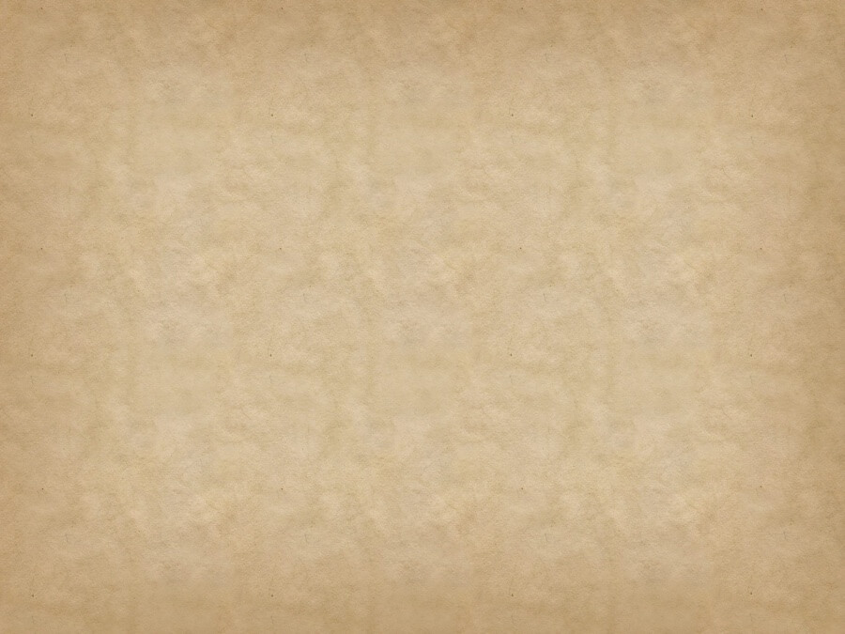
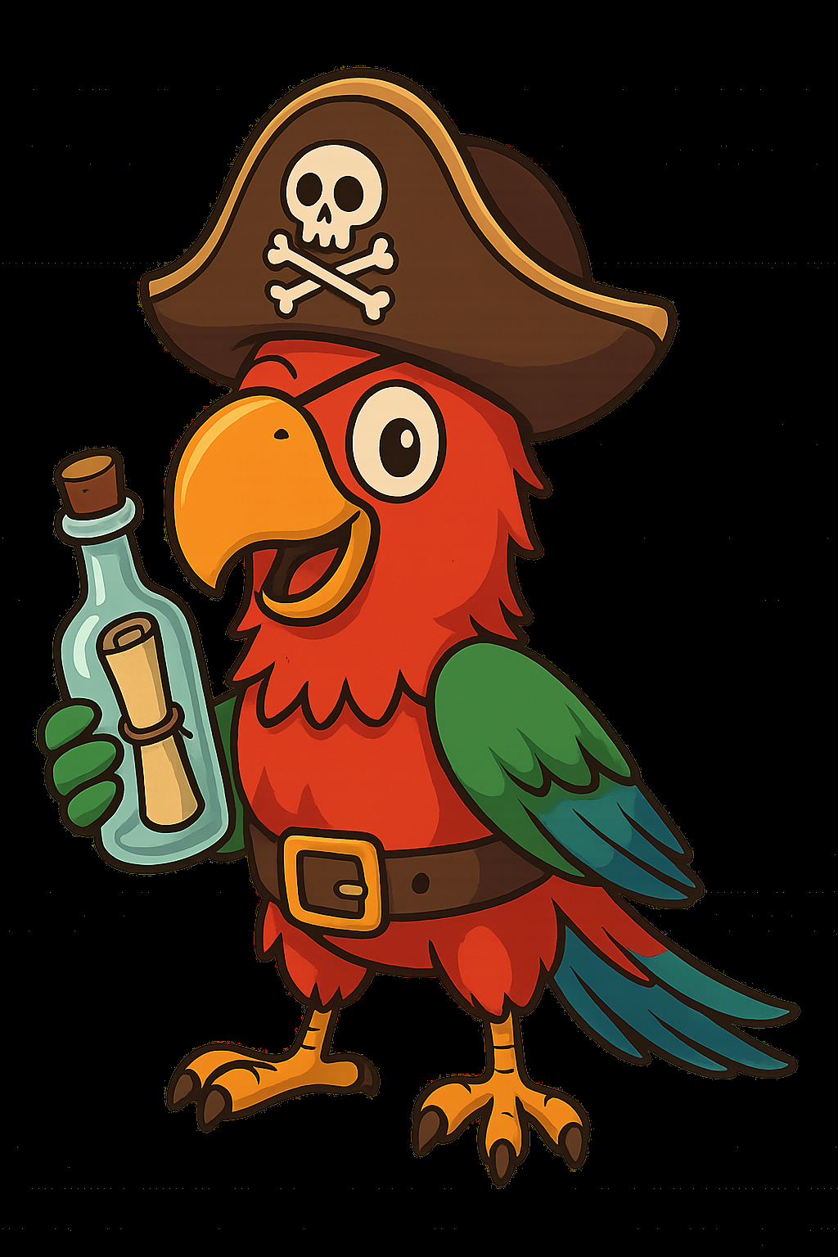

Seite 2
AB (PSK).wscdoc
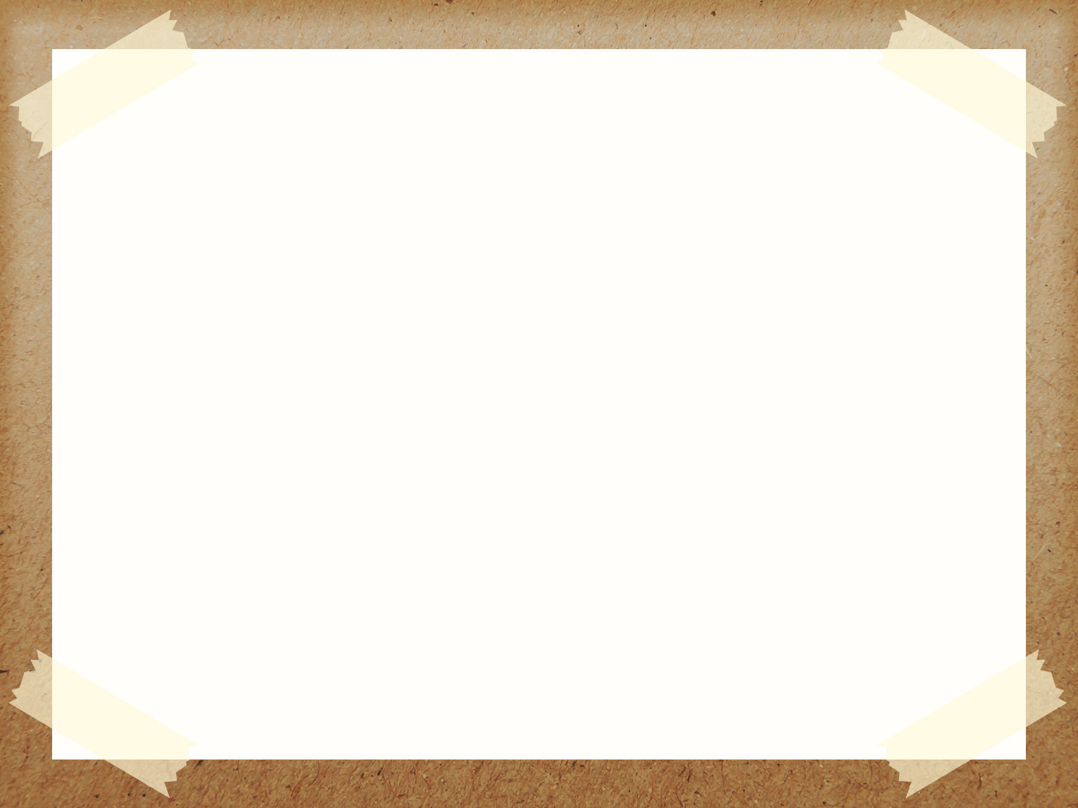


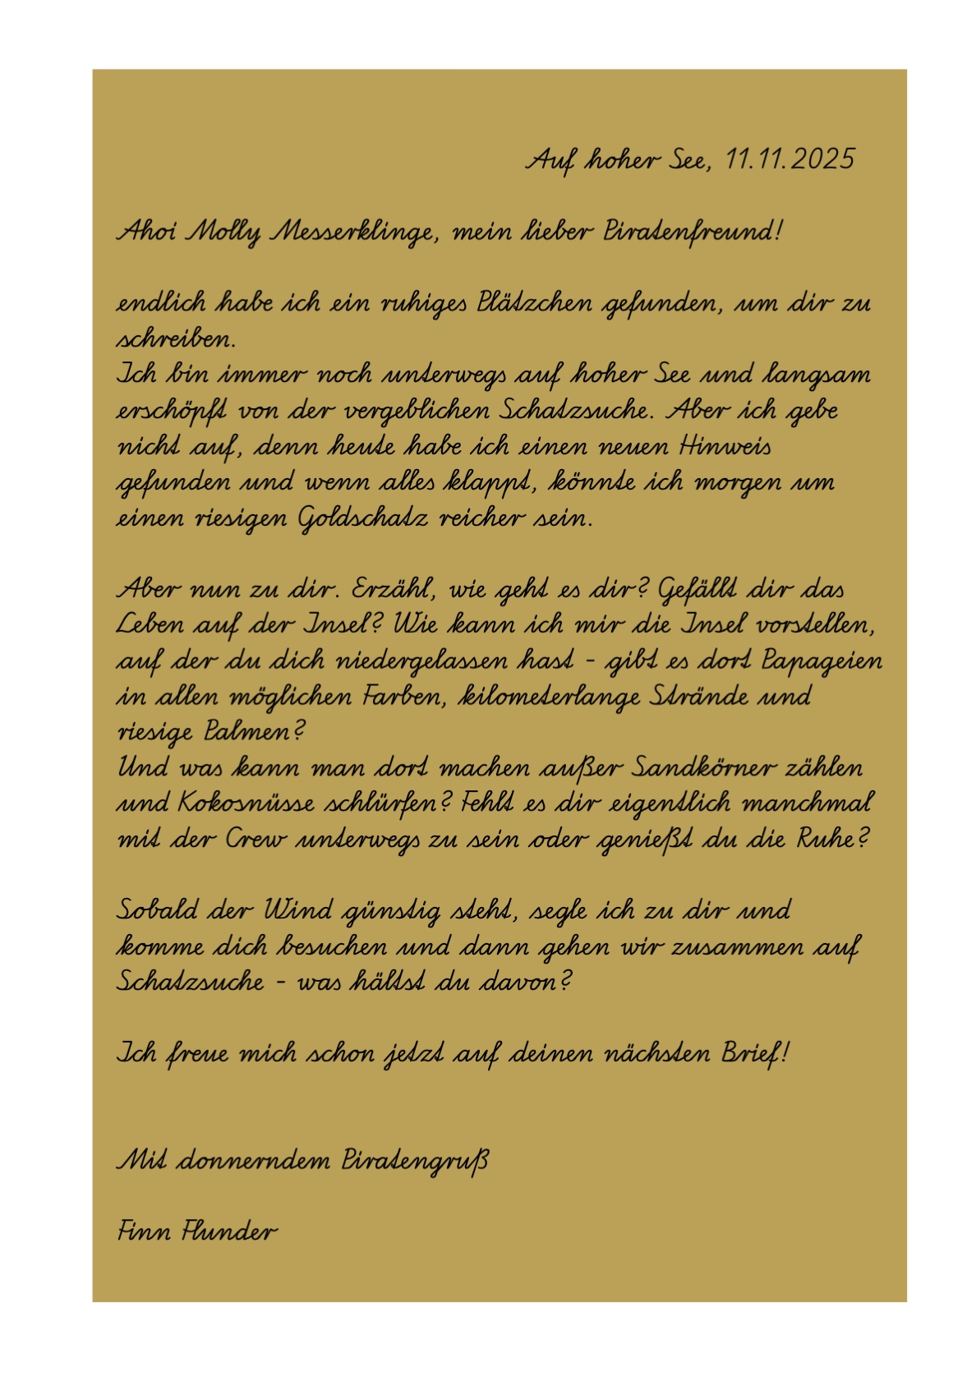


Seite 3
Station 1: Erklärvideo
Schaue dir das Video an.
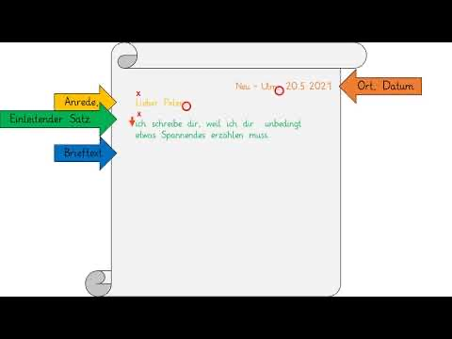

Seite 4
Station 2: AB
Einleitender Satz Unterschrift Ort, Datum Schlusssatz Anrede Brieftext Grußformel
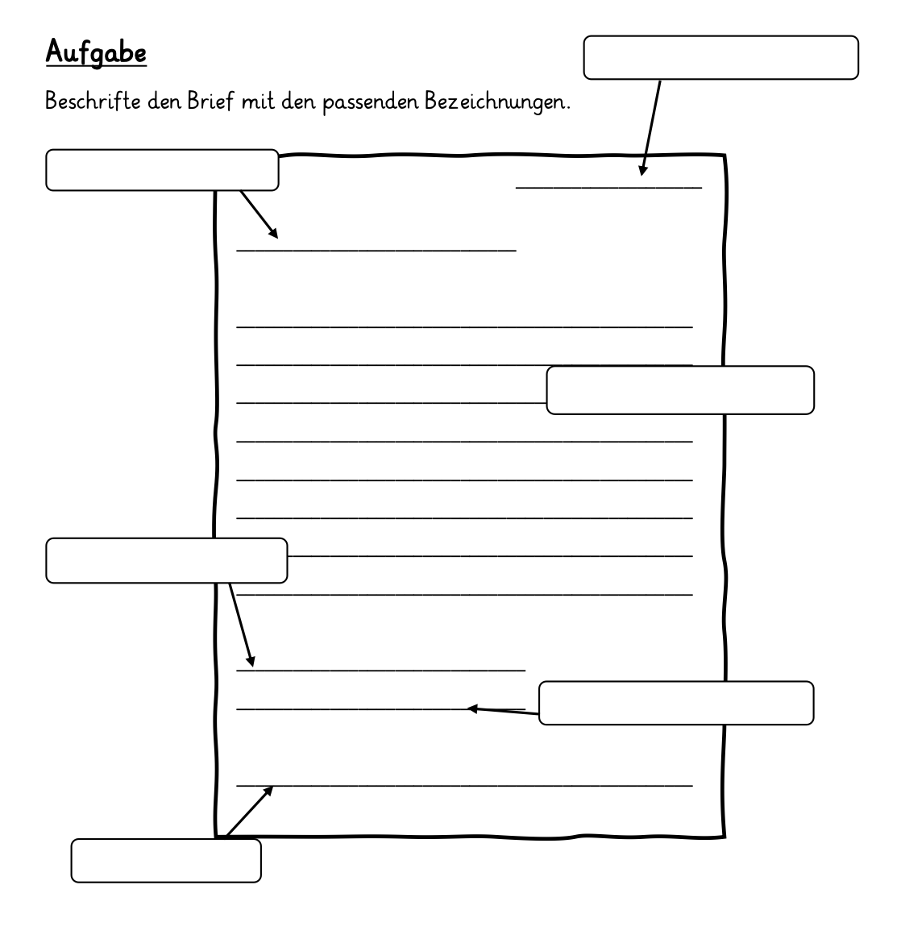

Seite 5
Station 3: Papagei Pico
Wir planen zusammen deinen
Brief. Öffne den Chatbot und

Seite 6
die Insel
der Strand
der Dschungel
der Wald
die Höhle
der Wasserfall
der Vulkan
das Meer / der Ozean
die Palme
die Kokosnuss
Wortspeicher
der Sand
die Muschel
der Schatz / die Schatztruhe
der Pirat / die Piratin
der Kapitän
der Matrose
der Papagei
der Affe
die Krabbe
der Hai
der Delfin
die Möwe
das Krokodil
das Schiff
das Segel der Kompass
die Schatzkarte
das Fernrohr
das Lagerfeuer
das Zelt

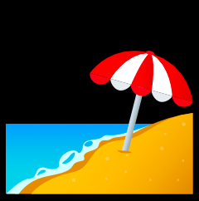



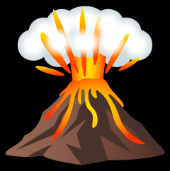






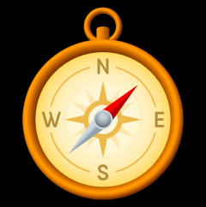
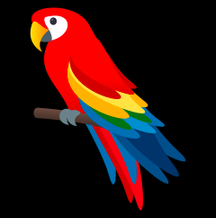
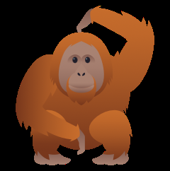
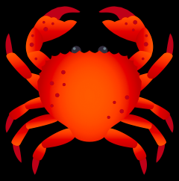







Seite 7
beobachten ankern
rudern
steuern
finden
suchen
klettern
verstecken entdecken heiß
wild
geheimnisvoll
stürmisch
gefährlich
abenteuerlich
warm
mutig
sonnig
Auf einmal
Dann
Eines Tages…
Danach
Plötzlich
segeln
tauchen
schwimmen
Wortspeicher
Satzanfänge
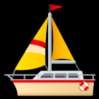




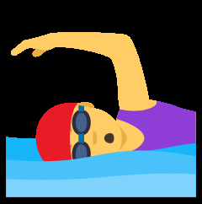

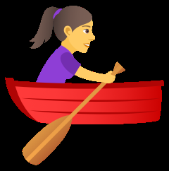
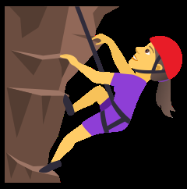
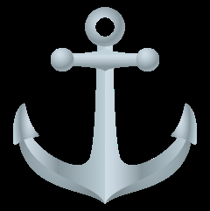

Seite 8
Station 4: Geschichte einsprechen
Nutze die Diktierfunktion und spreche deine Geschichte ein.
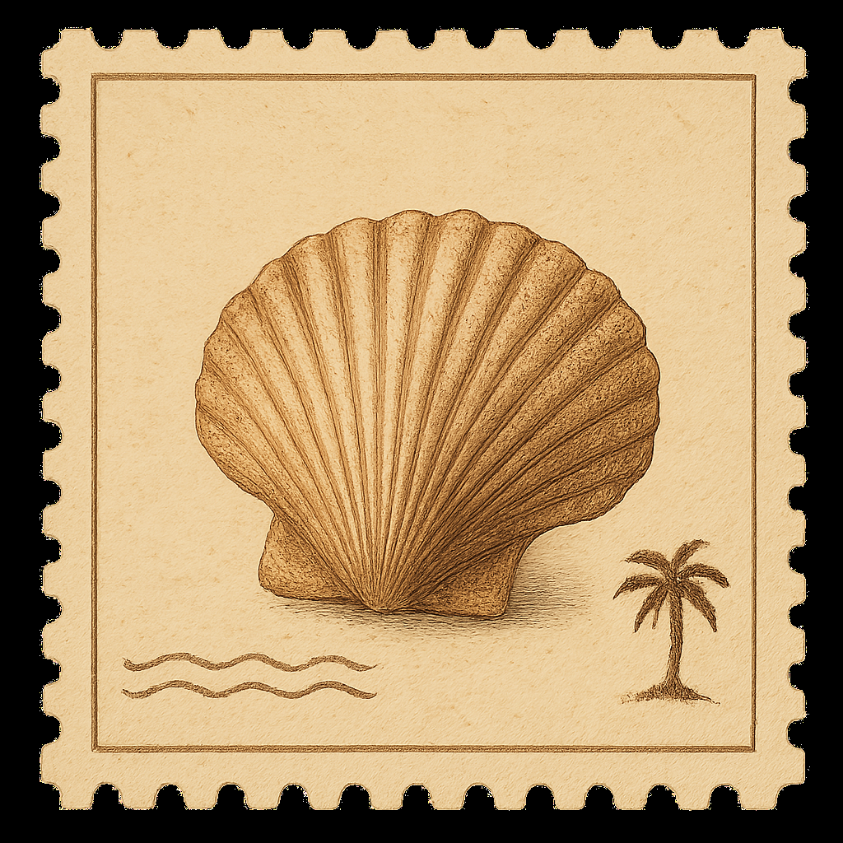

Seite 9
Station 5: Überarbeitung
Gehe zur Haltestelle. Tausche deinen Text mit einem Partner. Nutze für die Überarbeitung den Chatbot als Hilfe. Schreibe dein Feedback auf diese Seite.
Dein Feedback:


Seite 10
Station 6: Feinschliff
Überarbeite mögliche Fehler in deinem Brief. Anschließend kannst du ihn verzieren.
Hinweis: Teile des Textes wurden per automatischer Texterkennung aus Bildern übernommen und können Fehler enthalten.
Quelle: Ein-neues-Buch.pdf · praxis.leaschulz.com · Lizenz siehe Materialseite.

